الجمهورية الجزائرية الديمقراطية الشعبية

وزارة التربية الوطنية مؤسسة: الأمير عبد القادر _المفاتحة
إمتحان تجريبي لشهادة التعليم المتوسط دورة: جوان 2024
إختبار في مادة: العلوم الفيزيائية و التكنلوجيا المدة : ساعة ونصف.
الجزء الأول: (12 نقطة)
التمرين الأول: ( 6 نقاط)
يعد التحليل الكهربائي البسيط من التقنيات المعتمدة في الكيمياء الصناعية لتحضير بعض الغازات وبعض المعادن، ومن أجل تحضير غاز الكلور${Cl}_{2}$ أجرينا التجربة
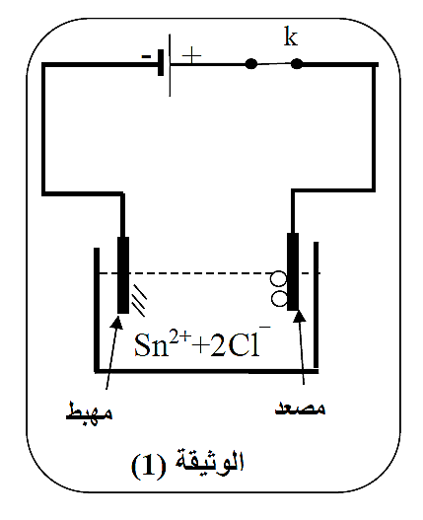
الموضحة في الوثيقة(1) وذلك بإستعمال وعاء التحليل الكهربائي مسرياه
من الغرافيت
- ما اسم المحلول الشاردي المستعمل؟ وأكتب صيغته الإحصائية؟
)${Fe}^{2+}+{2Cl}^{-}$(
- صف ماذا يحدث عند غلق القاطعة؟
- أكتب المعادلة النصفية عند كل مسرى .
الوثيقة (1)
- استنتج المعادلة الإجمالية للتفاعل الكيميائي الحادث .
التمرين الثاني: ( 7 نقاط)
نعلق جسم (S) كتلته (g400) بواسطة خيط (f) في حامل كما هو موضح في الوثيقة(2)
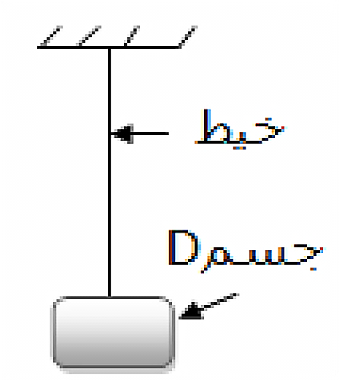
- أحسب ثقل الجسم (S).
خيط f
- أحص القوى المطبقة على الجسم (S) وأذكر مميزات كل قوة في جدول.
- أذكر شرطا توازن الجسم(S).
جسم S
- أعد رسم الشكل ثم مثل القوى المؤثرة على الجسم (S)بإستعمال سلم
الرسم: (1 cm 2 N).
الوثيقة (2)
تعطى: $g=10N/kg$

صفحة 1 من 2
تابع إختبار في مادة: العلوم الفيزيائية و التكنلوجيا إمتحان تجريبي لشهادة التعليم المتوسط دورة: 2024

الجزء الثاني : (8 نقاط)
الوضعية الإدماجية:
في حصة أعمال مخبرية قام الأستاذ بتقسيم التلاميذ إلى فوجين
A
قضيب زجاجي
وقدم لهم الوسائل المناسبة لمشا هدات تجريبية لظواهر التكهرب.
+++

- الفوج1: دلك قضيبا زجاجيبقطعة صوف وقربه من الكرية
B
مصنوعة من البوليستران ومغلفة بورق الألمنيوم وغير مشحونة، كما
في الوثيقة (1).
الوثيقة (3)
- صف ماذا يحدث للكرية مع الشرح.
- ما هو نوع الشحنة التي تظهر على الكرية الألمنيوم.
- حدد طريقة تكهرب كلا من القضيب ،و الكرية .
- الفوج 2: أنجزوا التجربة المقابلة (وثيقة 4) حيث كرية الألمنيوم مشحونة بشحنة كهربائية سالبة تلامس قضيب نحاسي نهايته موصول بكاشف كهربائي
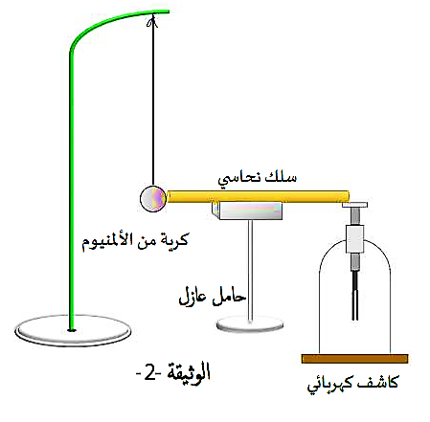
- صف ما يحدث لورقتي الكاشف الكهربائي.
برر إجابتك.
- ما هي الشحنة التي تظهر على الورقتين؟
- لو نستبدل السلك النحاسي بقضيب زجاجي،
صف ما يحدث لورقتي الكاشف الكهربائي في هذه
الوثيقة (4)
الحالة. برر إجابتك

صفحة 2 من 2
الإجابة النموذجية للإختبار التجريبي لشهادة التعليم المتوسط دورة: جوان 2024
عناصر الإجابة | العلامة
 | مجزأة | المجموع
الجزء الأول: (12 نقط)  التمرين الأول: (5نقاط)  - إسم المحلول الشاردي : كلور الحديد الثنائي ، وصيغته الإحصائية: ${FeCl}_{2}$  - عند غلق القاطعة نلاحظ توهج المصباح وإنطلاق فقاعات غازية "غاز الكلور${Cl}_{2}$" عند المصعد وترسب شعيرات من معدن الحديد عند المهبط.  - التعبير بمعادلة كيميائية عن التفاعل الحادث عند كل مسرى:  عند المصعد: ${2Cl}^{-} \left(aq\right)→ {Cl}_{2} (g)+ 2 ē$  عند المهبط: ${Fe}^{2+}\left(a\right) + 2 ē → Fe (s)$  - المعادلة الإجمالية: ${ 2Cl}^{-} \left(aq\right) +{Fe}^{2+}\left(aq\right) →{Cl}_{2} \left(g\right)+ Fe \left(s\right)$ | 0.5ن  × 2  1ن  0.75 ن  × 2  1.5ن | 1ن  1ن  1.5 ن  1.5 ن
التمرين الثاني: (7نقاط)  - حساب ثقل الجسم (S): P = m × g (m = 400g = 0. 4 kg) 4 N = P = 0.4 × 10  - القوى المطبقة على الجسم (S) مع ذكر مميزات كل قوة في:  القوة نقطة التأثير الجهة الحامل الشدة  ثقل الجسم S رمزه $\vec{P}$ مركز ثقل الجسم S نحو الأرض المستقيم شاقولي على الأرض والمار على مركز ثقل الجسم S 4 N = P  توتر الخيط رمزه $\vec{F_{ƒ/s}}$ نقطة تلامس الخيط مع الجسم S نحو الأعلى المستقيم شاقولي المنطبق على الخيط $ƒ$ الجسم في حالة توازن إذن: 1 N =$F_{f/s}$ $P$=  - شرطا توازن الجسم(S):  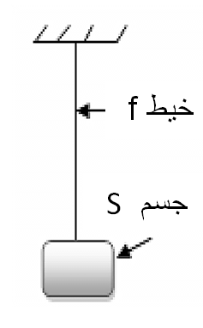  _ القوتان $\vec{P}$ و $\vec{F_{ƒ/s}}$ لهما نفس الحامل والشدة.  $$\vec{F_{ƒ/s}}$$  _ القوتان $\vec{P}$ و $\vec{F_{ƒ/s}}$ متعاكستان في الإتجاه ونكتب :+$\vec{F_{ƒ/s}}$=$\vec{0}$ $\vec{P}$  - تمثيل القوى المؤثرة على الجسم (S):  لدينا 1 cm 2 N  $$\vec{P}$$  2 cm 4 N ومنه | 0.25ن× 4  1.25ن × 2  0.5 ن × 2  0.5ن  2 ن | 1 ن  2.5ن  1 ن  2.5 ن
الجزء الثاني: (8نقاط)  الوضعية الإدماجية:  - أ_ عند تقريب القضيب الزجاجي A المشحون(المدلوك) من الكرية B يحدث أولا إستقطاب للشحنات في الكرية Bبحيث تصطف الشحنات السالبة للكرية B من جهة القضيب، ثم بعدها تنجذب الكرية نحو القضيب الزجاجي A حتى تلامسه فتنتقل الشحنات السالبة من الكرية B للقضيب الزجاجي A فيصبح لهما نفس الشحنة (موجبة) وبالتالي يحدث تنافر بينهما.  ب_ نوع شحنة التي تظهر على الكرية B: موجبة (+).  ت_ طريقة تكهرب الكرية B: باللمس، و طريقة تكهرب القضيب الزجاجي A : بالدلك.  - أ_ تتنافر ورقتي الكاشف الكهربائي . التبرير: تنتقل الشحنات السالبة من كرية الألمنيوم المشحونة سلبا عبر القضيب النحاسي إلى قرص الكاشف ثم عبر الساق إلى ورقتي الكاشف فيصبح لهما نفس الشحنة (سالبة) فيحدث تنافر.  ب_ الشحنة التي تظهر على الورقتين هي: سالبة.  ت_ لو نستبدل السلك النحاسي بقضيب زجاجي،لا يحدث شيء لورقتي الكاشف الكهربائي لأن الزجاج مادة عازلة لاتنقل الشحنات الكهربائية. | 2 ن  1ن  0.5 ن × 2  2 ن  1 ن  0.5ن ×2 | 2 ن  1 ن  1ن  2 ن  1 ن  1 ن

